VII. ROČNÍK | Spolok fyzikov Srbska | REPUBLIKOVÁ ÚROVEŇ  20. a 21. apríla 2024
VII. ROČNÍK | Ministerstvo osvety Republiky Srbsko | REPUBLIKOVÁ ÚROVEŇ  20. a 21. apríla 2024
VII. ROČNÍK | ÚLOHY | REPUBLIKOVÁ ÚROVEŇ  20. a 21. apríla 2024
1. Teleso s hmotnosťou m má počiatočnú rýchlosť v₀. Po prejdení $\frac{2}{3}$ celkovej dráhy po vodorovnej podlohe má teleso rýchlosť $v=\frac{v_{0}}{2}$ a narazí na naklonenú rovinu s uhlom sklonu α=30°. Teleso sa zastaví na naklonenej rovine, keď dosiahne výšku H. Určte koeficient trenia medzi telesom a podlohou, ak je konštantný od počiatočného momentu do zastavenia. (Pri prechode z vodorovnej roviny na naklonenú rovinu sa intenzita rýchlosti pohybu nezmenila.)
2. Teleso sa z pokoja začne pohybovať priamočiaro. Jeho zrýchlenie sa mení s časom podľa daného grafu znázorneného na obrázku 1. Nakreslite graf závislosti rýchlosti od času. Po akom čase bude teleso maximálne vzdialené od svojej začiatočnej polohy a aká je táto maximálna vzdialenosť?
3. V systéme znázornenom na obrázku 2 je vzťah medzi hmotnosťami guľôčok М₁=3M₂. Na začiatku sú gule vo vzdialenosti H. Po akom čase budú gule v rovnakej výške? Zanedbajte hmotnosti kladiek a nití, ako aj trenie a považujte nite za neroztiahnuteľné.
4. Nikola a Teodora kráčajú vedľa výrobnej linky v továrni na čokoládu, takže smer rýchlosti linky je opačný ako smer ich rýchlostí. Na pás linky sa vysúvajú strojovo balené čokolády v konštantných časových intervaloch. Čokoláda prichádza k Nikolovi každých $t_{1}=10 s$ a k Teodore každých $t_{2}=12 s$. V akých časových intervaloch stroj vysúva zabalené čokolády, ak je pomer rýchlostí Nikolu a Teodory $\frac{v_{1}}{v_{2}}=\frac{3}{2}$? (Rýchlosti pohybu sú konštantné.)
5. Teleso bolo vrhnuté kolmo nahor nad vykopanú jamu s hĺbkou h = 8 m. Teleso dosiahne najvyšší bod dráhy po 1,2 s. Z okraja jamy, z hadice na vodu kvapne každých Δt = 0,5 s kvapka vody, ktorú absorbuje pôda na dne jamy. Prvá kvapka opustí hadicu v momente, keď je teleso vyhodené nahor. Koľko kvapiek vody absorbuje pôda, kým teleso dopadne na dno vykopanej jamy? V počiatočnom momente je teleso na okraji jamy, t. j. v rovnakej výške ako aj hadica na vodu (h₀ = 0 m).

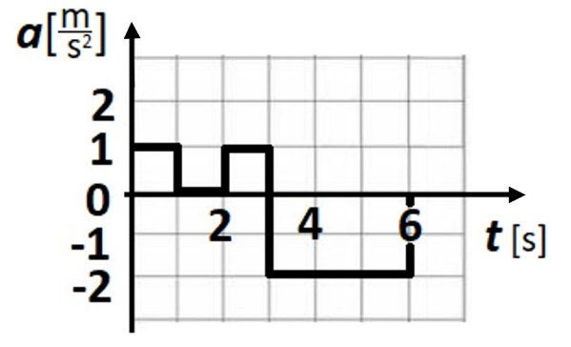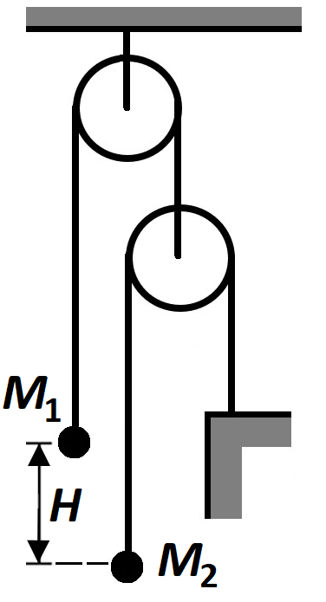
Obrázok 1 Obrázok 2

Vieme, že g = 9,81 m/s².

Každá úloha je hodnotená 20 bodmi.
Úlohy pripravila: Dr. Nora Trklja Boca, Fyzikálna fakulta Belehrad
Recenzent: Prof. Dr Ivan Mančev, PMF Niš
Predseda komisie: Prof. Dr. Mićo Mitrović, Fyzikálna fakulta Belehrad

Všetkým súťažiacim prajeme úspešnú prácu!
VII. ROČNÍK | Spolok fyzikov Srbska | REPUBLIKOVÁ ÚROVEŇ  20. a 21. apríla 2024
VII. ROČNÍK | Ministerstvo osvety Republiky Srbsko | REPUBLIKOVÁ ÚROVEŇ  20. a 21. apríla 2024
VII. ROČNÍK | RIEŠENIA | REPUBLIKOVÁ ÚROVEŇ  20. a 21. apríla 2024

